# 本阶段注重代码的练习!练习!练习!

# LayUI前端UI框架

EasyUI

## 一.简介

layui（谐音：类UI) 是一款采用自身模块规范编写的前端 UI 框架，遵循原生 HTML/CSS/JS 的书写与组织形式，门槛极低，拿来即用。

## 二.LayUI架构

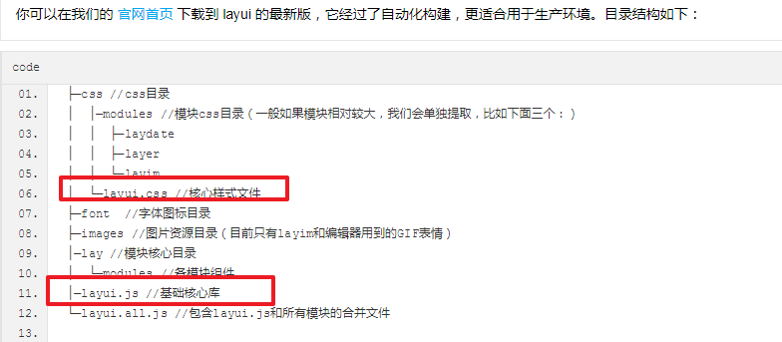

## 三.快速入门

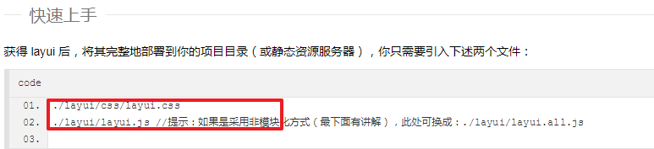

## 四.LayUI开发

### 1.创建自己的项目目录

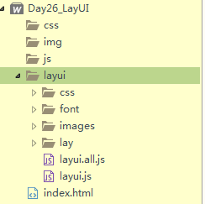

### 2.栅格系统

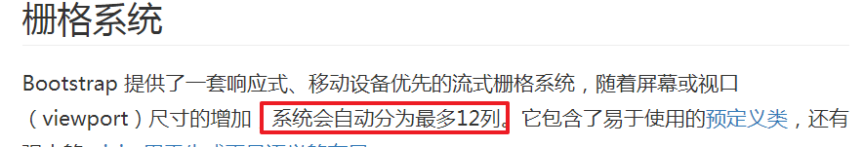

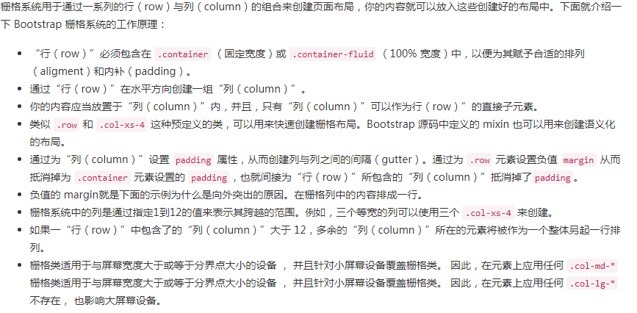

### 3.LayUI的栅格系统

。layui 的栅格系统采用业界比较常见的 12 等分规则，内置移动设备、平板、桌面中等和大型屏幕的多终端适配处理，最低能支持到ie8。



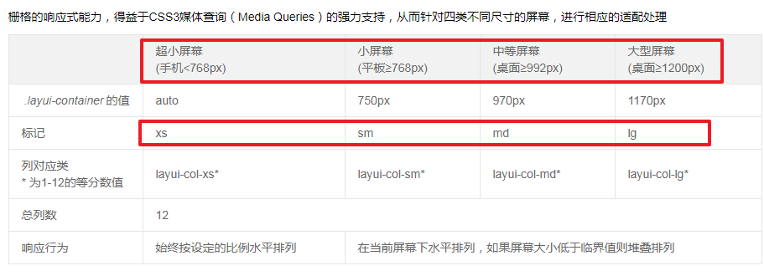

### 4.导航效果





### 5.徽章效果



### 6.Tab选项卡

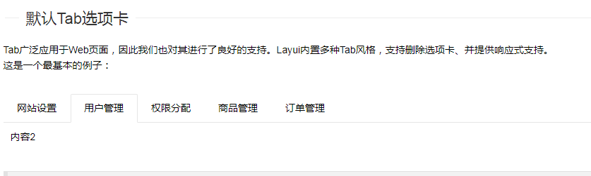

### 7.表单

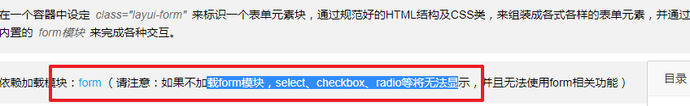

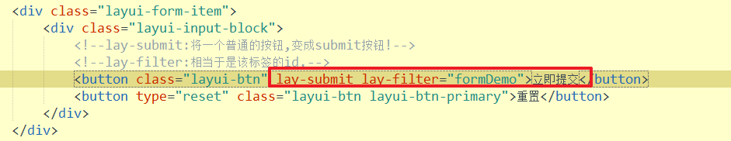

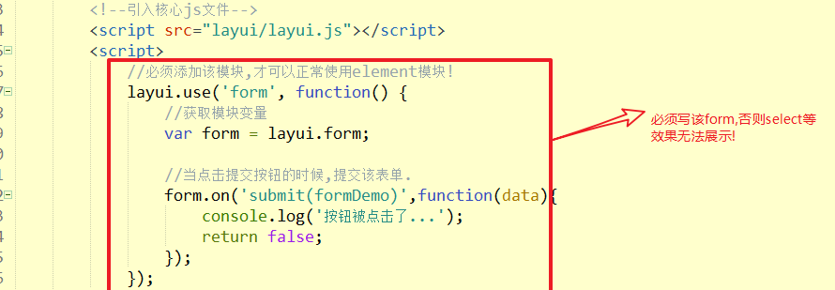

### 8.静态表格



### 9.动态表格

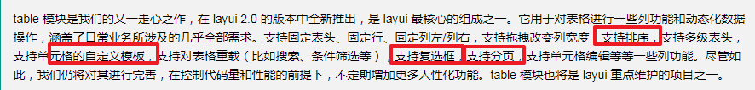

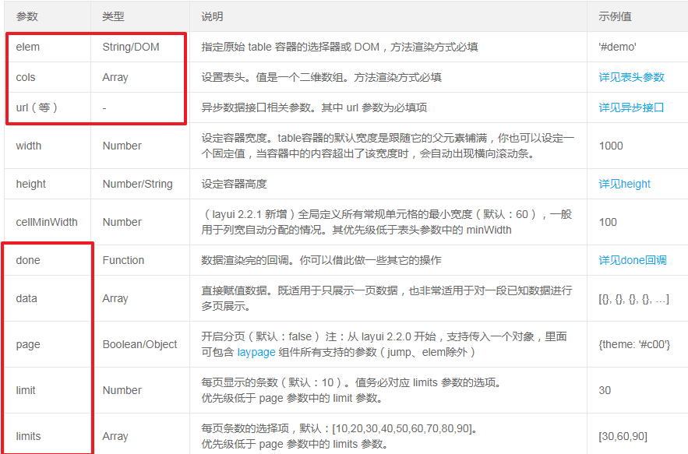

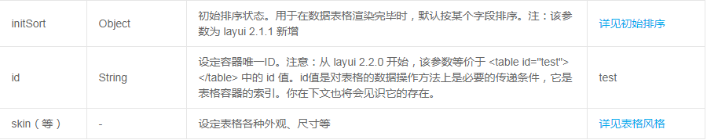

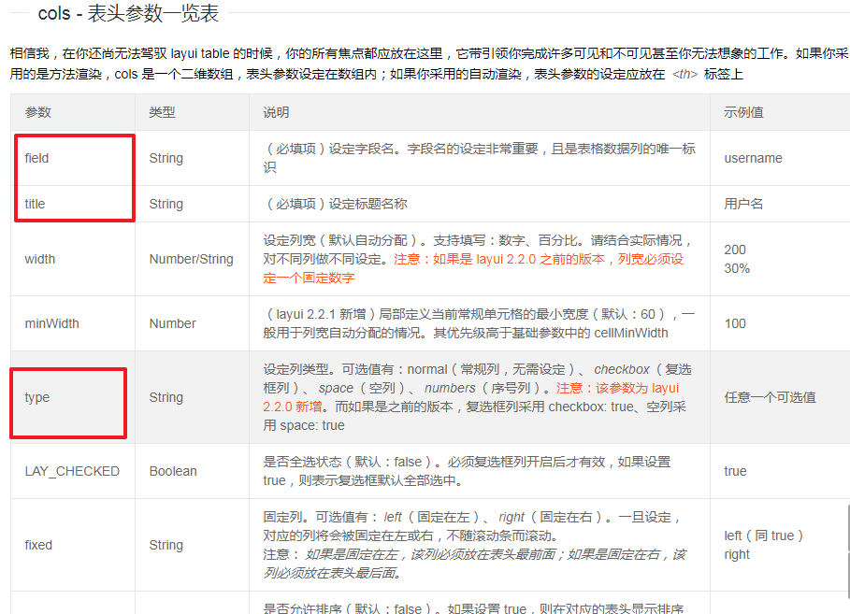

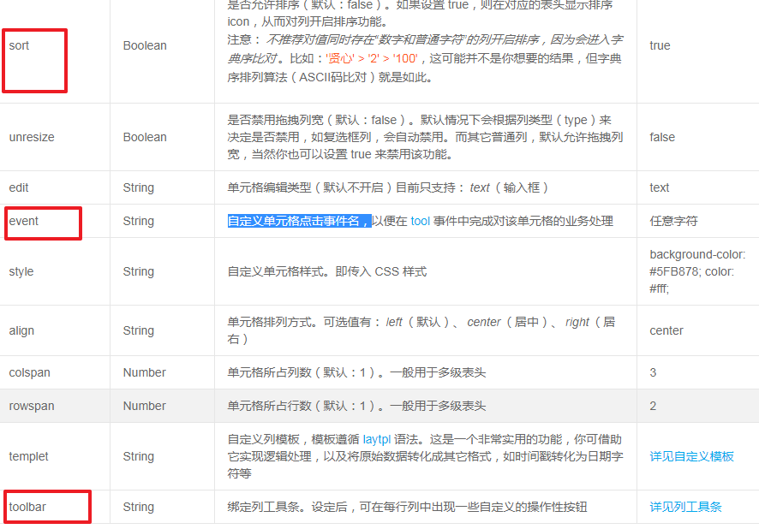

### 10.分页插件layPage

